МИНИСТЕРСТВО ОБРАЗОВАНИЯ И НАУКИ РФ
НОВОСИБИРСКИЙ ГОСУДАРСТВЕННЫЙ УНИВЕРСИТЕТ
ФАКУЛЬТЕТ ИНФОРМАЦИОННЫХ ТЕХНОЛОГИЙ

Отчет по лабораторной работе №3
по курсу «Распределенные системы»

Выполнил: студент 1-го курса магистратуры, гр. 21224
Гафиятуллин А.Р

Новосибирск, 2022
- ОПРЕДЕЛЕНИЯ
Профиль базы данных — формальное определение базы данных, которое включает в себя описание абстрактной структуры записи, поисковых атрибутов и процессов обработки записи, таких как ввод, индексирование, хранение и извлечение.
- СОКРАЩЕНИЯ
DCMES — Dublin Core Metatdata Element Set
XML — eXtensible Markup Language
XSLT — eXtensible Stylesheet Language Transformations
XPath — XML Path Language
- ОБЪЕКТ ИССЛЕДОВАНИЯ
Профиль базы данных на основе набора элементов "Дублинское ядро".
- ЦЕЛИ РАБОТЫ
Создать профиль базы данных для сервера Zebra используя набор элементов метаданных "Дублинское ядро".
- МЕТОДОЛОГИЯ/ПОРЯДОК ПРОВЕДЕНИЯ РАБОТ
  - Развернута виртуальная машина.
  - Тестовые данные:
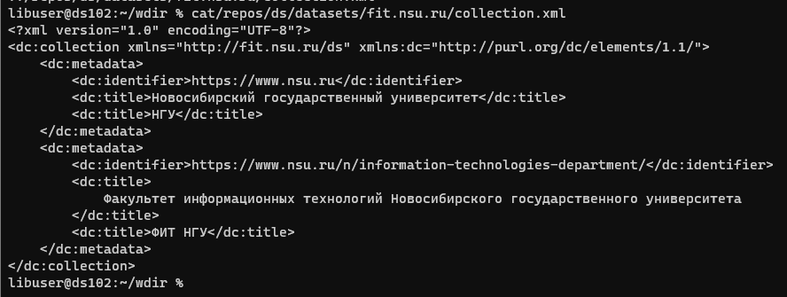
  - Установлен программный пакет zoopark-ds-1.0.2:
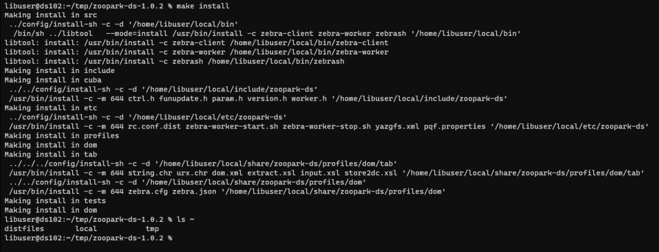
  - Созданы репозиторий и база данных на основе профиля:
  - Выполнено индексирование записей из тестового набора данных:
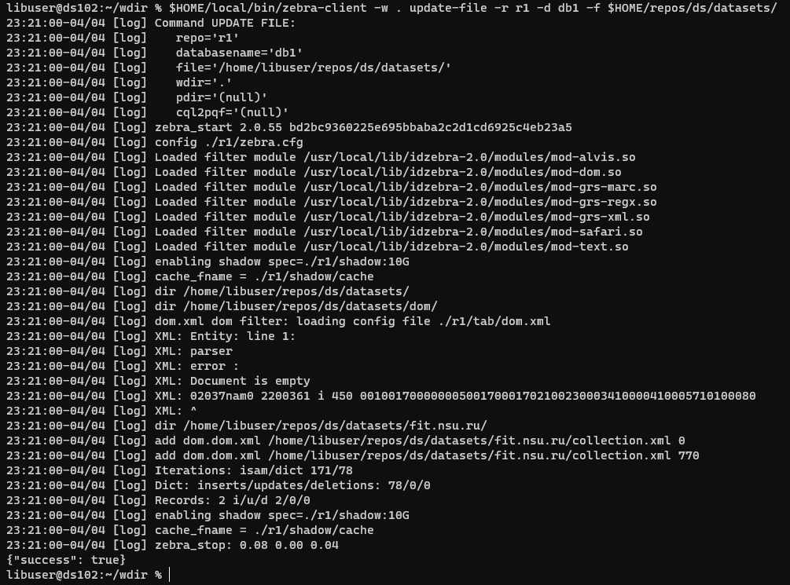
  - Задача search с использованием языка PQF:
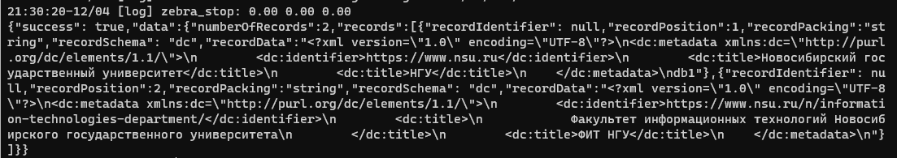
  - Задача search с использованием языка CQL:
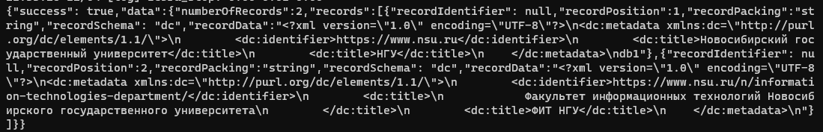
  - Задача scan с использованием языка PQF:
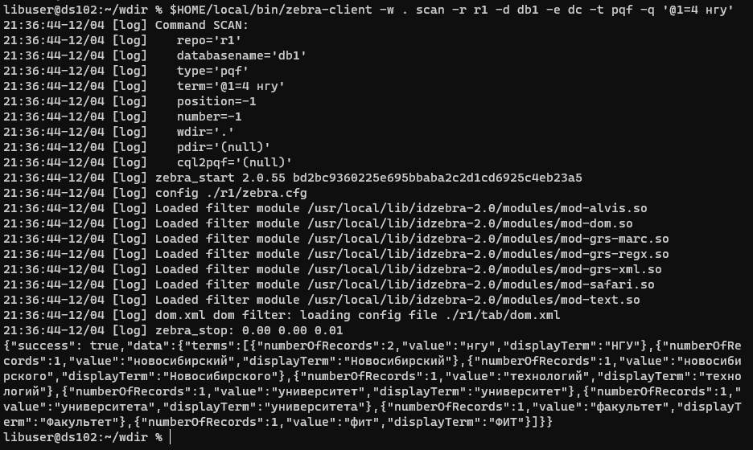
  - Задача scan с использованием языка CQL:
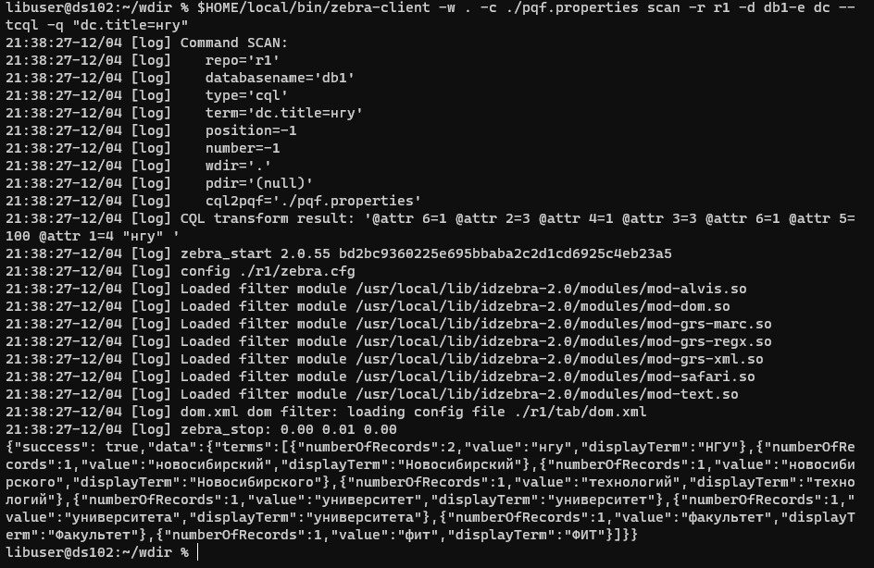
  - Удаления репозитория:
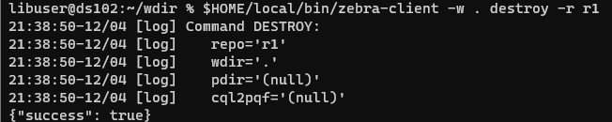
  - Описание профиля базы данных, файл extract.xsl:
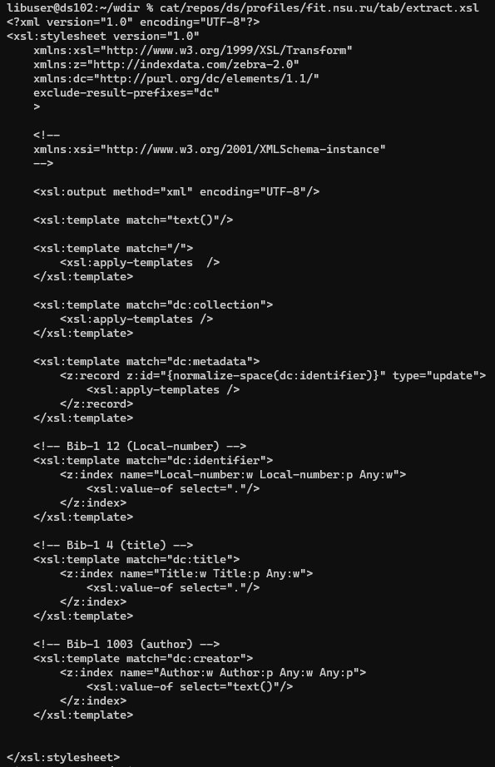
  - Таблица соответствия элементов DCMES и атрибутов Bib-1:

Элемент DCMES | Атрибуты Bib-1
title | Title (4), Any(1016)
identifier | Local number (12), Any(1016)
creator | Author (1003), Any(1016)
subject | Subject heading (21), Any(1016)
description | Abstract (62), Note (63), Any(1016)
publisher | Publisher (1018), Any(1016)
contributor | Editor (1020), Any(1016)
date | Date (30), Any(1016)
type | Content-type (1034), Any(1016)
format | Authority/format id (1013), Any(1016)
source | Note (63), ISBN (7), ISSN (8), Identifier—standard (1007), Doc-id(1032), Any(1016)
language | Code--language (54), Any(1016)
relation | Note (63), ISBN (7), ISSN (8), Identifier—standard (1007), Doc-id(1032), Any(1016)
coverage | Geographic-class (1022),Name geographic (58), Subject subdivision (47), Any(1016)
rights | No. legal deposit (49), Any(1016)

- ОПИСАНИЕ РЕЗУЛЬТАТА
Изучен набор элементов метаданных "Дублинское ядро", приведена таблица соответствия элементов DCMES и атрибутов Bib-1 и проведено тестирование приведенного профиля базы данных задачами scan и search на языках PQF и CQL.

- ССЫЛКИ
- ANSI/NISO Z39.85-2012 — URL: https://groups.niso.org/higherlogic/ws/public/download/10258
- Zebra - User's Guide and Reference — URL: https://software.indexdata.com/zebra/doc/index.html
- Профиль fit.nsu.ru — URL: https://bitbucket.org/oleg_kolobov/ds/src/master/
- XSL Transformations (XSLT) Version 1.0 — URL: https://www.w3.org/TR/1999/REC-xslt-19991116
- XML Path Language (XPath) Version 1.0 — URL: https://www.w3.org/TR/1999/REC-xpath-19991116/
- Prefix Query Format (PQF) — URL: https://software.indexdata.com/yaz/doc/tools.html#PQF
- CQL — URL: https://www.loc.gov/standards/sru/cql/index.html
- Bib-1 Attribute Set — URL: https://www.loc.gov/z3950/agency/defns/bib1.html

